
Ortsverwaltung Ziegelbach
Barockstr. 20, 88410 Bad Wurzach
19. Januar 2022

E i n l a d u n g

zur Sitzung des Ortschaftsrates am
Mittwoch, 26. Januar 2022, um 19.30 Uhr
im Dorfstadel in Ziegelbach

Öffentliche Sitzung:

1. Protokollverlesung
2. Bericht des Ortsvorstehers
3. Fragen der Bürger
4. Baugesuche:
Erweiterung Betriebsparkplatz
Flst.-Nr.:104/16, Gemarkung Ziegelbach, Flur 1, Lanzstr. 4
5. Vorstellung des städt. Haushalts 2022 durch Herr Stadtkämmerer Kunz:
Beratung und Empfehlungsbeschluss durch den Ortschaftsrat
6. Vergabe von Hausnummern
7. Verschiedenes

Anschließend findet eine Nichtöffentliche Sitzung statt.

Die Teilnahme ist derzeit nur mit einem aktuellen, gültigen „3-G-Nachweis (geimpft/genesen/getestet)“ möglich. Alle Anwesenden werden gebeten, den entsprechenden Nachweis bereits bei der Ankunft bereitzuhalten.
Außerdem verweist die Stadtverwaltung auf die geltende Maskenpflicht während der gesamten Anwesenheit sowie die Einhaltung der ansonsten üblichen Hygiene- und Abstandsregelungen.

Mit freundlichem Gruß
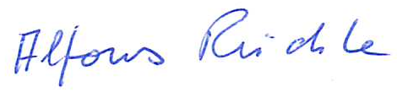
(Ortsvorsteher)

